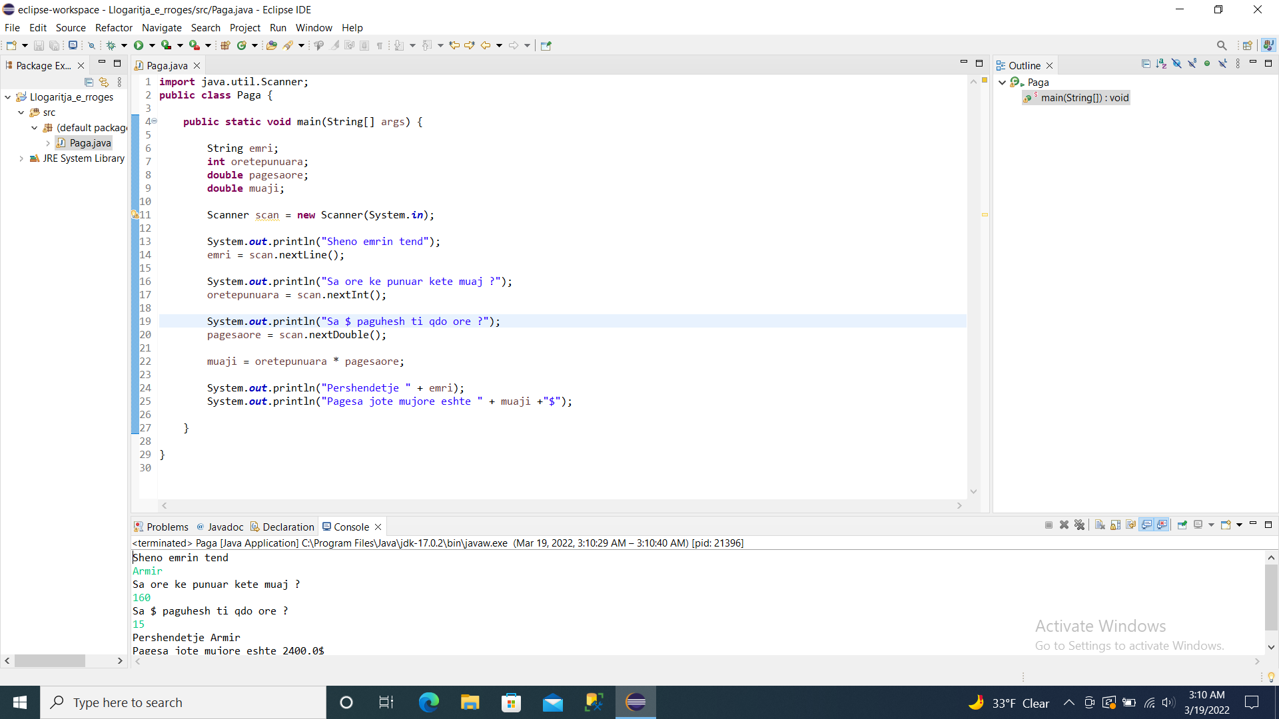
Per kete detyre une kam krijuar nje program I cili llogarit pagen mujore te nje personi ne baze te oreve qe ka punuar dhe parave qe I merr qdo ore.
Rreshti I pare qe mund te shihet eshte “import java.util.Scanner” , me kete pjese te kodit une vetem e kam importuar klasen e Scannerit nga pako java.util. Pasi krijojme nje objekt te kesaj klase, e cila ndodhet disa rreshta me poshte(ne rreshtin 11) programi I krijuar mund ta lexoje inputin e perdoruesit. Per te lexuar variabla te ndryshme duhet te perdoren metodat perkatese si per shembull me variablen string te emertuar “emri” vleren e te ciles duhet ta shkruaj vete perdoruesi kam perdorur metoden .nextLine() per leximin e inputit, ndersa per variablat si int dhe double kam perdorur .nextInt() dhe .nextDouble().
Kemi mesuar se qdo rresht kodi qe shkruhet duhet te jete brenda nje klase, epo ne rreshtin e dyte eshte inicializuar klasa e cila do te permbaje programin. Klasa eshte emertuar “Paga”. Ky emer duhet te jete I njejte me emrin e file-it.
Rreshti I rradhes eshte metoda main. Kjo metode nevojitet per funksionimin e nje kodi ne Java qe do te thote se e hasim ne qdo program.
Ne rreshtat ne vijim kam thirrur(inicializuar) kater variabla, dy prej te cilave jane “Double”, keto te dyja bashk me “int” jane variabla primitive ndersa String jo-primitive.
String eshte nje variabel e cila ruan qfardolloj teksti per sa kohe qe eshte I rrethuar nga “”, per shembull “Hello”.
Int eshte nje variabel 32-bitshe e cila ruan numra te plote si per shembull 420 ose –420
Double eshte nje variabel 64-bitshe e cila ruan numra decimal(jo te plote) si 12.3 ose –12.3
Pastaj vjen krijimi I objektit te klases se Scannerit te cilin e kam emertuar “scan”(mund te jete qfardo emri). Objekti eshte nje instance e klases. Per shembull, ne jeten reale nje makine eshte nje OBJEKT, ajo ka disa ATRIBUTE si ngjyra ose pesha dhe ka METODA si frenimi ose vozitja. Ndersa KLASA eshte “blueprint” apo shabllon per krijimin e objekteve. Ne kllapa eshte shenuar “System.in” kjo eshte e domosdoshme per te funksionuar “Scanneri” dhe eshte e kunderta e “System.out”. Njeren e merr programi(in) ndersa tjetren ja shfaq perdoruesit ne ekran(out).
Ne rreshtat e kodit ne vijim kam shkruar nje “println” e cila siq u permend me larte shfaq tekstin ne ekranin e user-it, por ksaj rradhe me ane te “scan” te cilen ja kam bashkangjitur variablave programi I ben pyetje perdoruesit dhe eshte ne doren tende te japesh te dhenat.
Pasi qe perdoruesi ka shenuar te dhenat e tij (emrin,oret qe ka punuar dhe parate qe merr brenda ores) programi llogarit se sa para ka marr ai kete muaj, me ane te variables Double te cilen e kam emertuar “muaji” e cila eshte e barabarte me oret shumezuar pagesa.
Ne fund me ane te println shfaqet ne ekran emri I perdoruesit(I cili eshte lexuar per mes scannerit) dhe paga mujore e cila eshte llogaritur me ane te nje aritmetike te thjeshte ndermjet dy variablave.
Source Code:
import java.util.Scanner;
public class Paga {

public static void main(String[] args) {

String emri;
int oretepunuara;
double pagesaore;
double muaji;

Scanner scan = new Scanner(System.in);

System.out.println("Sheno emrin tend");
emri = scan.nextLine();

System.out.println("Sa ore ke punuar kete muaj ?");
oretepunuara = scan.nextInt();

System.out.println("Sa $ paguhesh ti qdo ore ?");
pagesaore = scan.nextDouble();

muaji = oretepunuara * pagesaore;

System.out.println("Pershendetje " + emri);
System.out.println("Pagesa jote mujore eshte " + muaji +"$");

}

}

